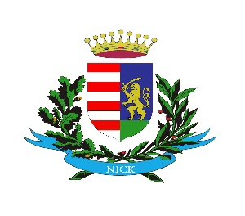
P O L G Á R M E S T E R
N I C K
M e g h í v ó

Nick község Önkormányzatának Képviselő-testülete 2023. január 24-én (kedden) 17:00 órakor ülést tart, melyre tisztelettel meghívom.

Az ülés helye: Művelődési Ház
N i c k

Napirend |  |  | Előadó:
 | Nick Község Önkormányzata 2023. évi költségvetésének első olvasata |  | Berki Adrienn  pénzügyi ügyintéző
 | Általános iskolai felvételi körzetek tervezetének a véleményezése |  | Csorba József  polgármester
 | Tulajdonosi nyilatkozat az M86-os út melletti területek alakítása kapcsán |  | Nagy Attiláné  városfejlesztési ügyintéző
 | Mező utca 2. szám alatti ingatlanra vonatkozó szabályozási előírás |  | Nagy Attiláné  városfejlesztési ügyintéző
 | Döntés Országfásítási programban való részvételről |  | Nagy Attiláné  városfejlesztési ügyintéző

Az 1-5. napirendi pontok anyagát csatoltan megküldöm.

Nick, 2023. január 19.

Csorba József
polgármester

